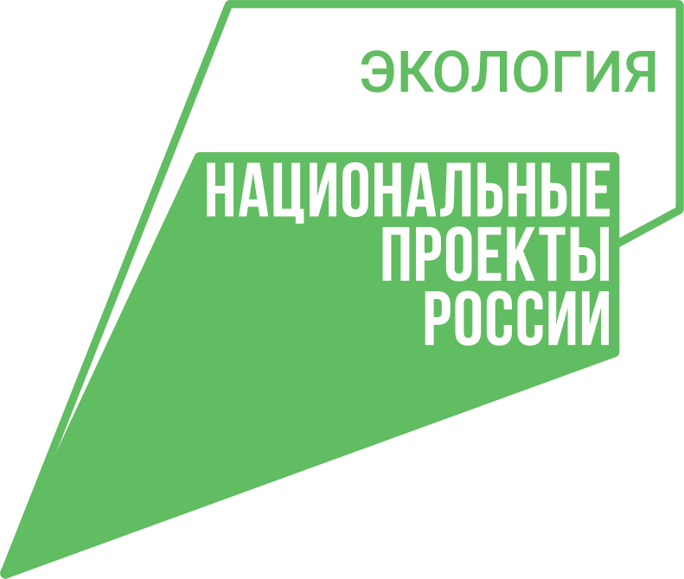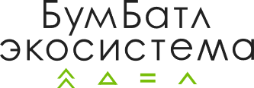

Пресс-релиз 10 октября 2023
ЭМБАРГО: 10 октября 13:00
Акция «БумБатл» запускает сбор макулатуры по всей стране
Четвертый сезон акции «БумБатл» стартует 10 октября. В этом году масштабный экологический проект организован АНО «Национальные приоритеты» совместно с Всероссийским экологическим общественным движением «Экосистема». Ключевая цель акции – сокращение излишнего потребления бумаги, организация системы ее переработки и формирование экологической культуры.
В новом сезоне целевая аудитория акции расширится – принять участие смогут не только школьники, студенты, воспитанники детских садов, но и каждый житель страны. Бумагу будут сдавать и представители крупных производственных предприятий, бизнеса и общественных организаций. Коллективные заявки на участие принимаются с 10 октября по 2 ноября. Побороться за первенство в индивидуальном зачете можно с 10 октября по 15 ноября.
«Акция "БумБатл" традиционно проводится в поддержку нацпроекта "Экология". Присоединиться к проекту может каждый – как самостоятельно, так и в составе организаций. Помощь в сборе и переработке макулатуры проекту окажут представители ключевого регионального оператора. Как и в прошлом году, мы надеемся увидеть в числе участников тысячи воспитанников детских садов, школ, колледжей, вузов, а также представителей частных компаний, заинтересованных в сохранении природных ресурсов», – отметила генеральный директор АНО «Национальные приоритеты» София Малявина.
В рамках «БумБатла» волонтеры Всероссийского экологического общественного движения «Экосистема» проведут серию экологических мероприятий в каждом регионе страны. Участники акции будут сдавать макулатуру, что поможет сократить объемы мусорных полигонов и помочь сохранить лесной фонд России. По словам сопредседателя движения «Экосистема» Андрея Руднева, акция привлекает внимание не только ориентированной на охрану окружающей среды молодёжи.
«Уже на подготовительном этапе акции видно, насколько молодые россияне вовлечены в экологические вопросы и в экологическую политику, что не может не радовать. Молодые люди прекрасно представляют, сколько нужно вырубленных деревьев для производства бумаги. Поэтому для сохранения экологии самым правильным решением является использование вторсырья. Сбор макулатуры становится экологическим трендом. Поэтому в рамках акции "БумБатл" мы планируем запустить несколько интересных и вовлекающих в повестку мероприятий», – сказал Андрей Руднев.
Чтобы принять участие в акции «БумБатл», необходимо зарегистрироваться на сайте бумбатл.рф. При регистрации нужно указать организацию или подтвердить самостоятельное участие, затем выбрать на интерактивной карте ближайший пункт приема и отнести бумагу туда. По итогам акции оргкомитет определит лидеров по объемам сданного бумажного сырья среди детских садов, школ, ссузов, вузов, компаний и в индивидуальном зачете. Всех участников акции ждут подарки. Также будут объявлены самые результативные регионы страны.
Акция «БумБатл» проходит в поддержку национального проекта «Экология» при участии Минприроды России, Минпросвещения России, Минобрнауки России, Минкультуры России и Минспорта России. Экологический партнер акции – ППК «Российский экологический оператор».
Всероссийскую акцию по сбору макулатуры в 2023 году поддерживают: Московский театр мюзикла, Госкорпорация «Росатом», Сбербанк, Почта России, ГК Росводоканал, ООО УК «Металлоинвест», СУЭК, ПСБ, X5 Group, рекламное агентство «ИНТЕНШЕН», розничная сеть «Магнит».
Итоги 2022 года
В прошлом году участники смогли собрать 63,3 тыс. тонн макулатуры, что эквивалентно тысячам спасенных деревьев. Лидером среди регионов стали Липецкая, Иркутская и Калининградская области: учебные заведения именно этих трех регионов стали первыми по количеству собранной бумаги. В числе компаний участников отличились Х5 Group и Сбер, объединившие корпоративных волонтеров вокруг проекта по всей России.
Контакты для СМИ
Ольга Сапронова, руководитель по коммуникациям национального проекта «Экология» АНО «Национальные приоритеты», тел.+7 (985) 153-70-78.

